RANCANG BANGUN SISTEM KONSELING BERBASIS WEBSITE UNTUK DETEKSI DINI PERMASALAHAN AKADEMIK DAN PSIKOSOSIAL PADA SMA NEGERI 5 MBD
PROPOSAL



Disusun Oleh:

AGATHA NATALIA LAIPENY
NPM: 12155201220165

FAKULTAS ILMU KOMPUTER
UNIVERSITAS KRISTEN INDONESIA MALUKU
AMBON
2026

HALAMAN PERSETUJUAN

Judul Penelitian : | “Rancang Bangun Sistem Konseling Berbasis Website Untuk Deteksi Dini Permasalahan Akademik dan Psikososial Pada SMA NEGERI 5 MBD”.

Penuliis:
1. Nama : Agatha Natalia Laipeny
2. NPM : 12155201220165
3. Program Studi : Informatika
4. Minat Penulisan : Aplication Development

Waktu Penelitian :

Tempat Penelitian : SMA Negeri 5 MBD

Tanggal Seminar :

Ambon, 23 Januari 2026
Penulis,

AGATHA NATALIA LAIPENY
NPM : 12155201220165

Mengetahui  Penasehat Akademik,  Reynaldi Siwalette, S.Kom., M.Kom | Menyetujui  Ketua Progran Studi,  Joanna C. Patty, S.T., M.Kom

KATA PENGANTAR

Penulis mengucapkan puji dan syukur ke hadirat Tuhan Yang Maha Esa atas rahmat dan karunia-Nya sehingga proposal penelitian yang berjudul “Rancang Bangun Sistem Konseling Berbasis Website Untuk Deteksi Dini Permasalahan Akademik dan Psikososial Pada SMA NEGERI 5 MBD” dapat diselesaikan dengan baik.
Penyusunan proposal ini tidak terlepas dari bantuan serta bimbingan berbagai pihak yang telah memberikan dukungan dalam proses ini. Penulis ingin menyampaikan penghargaan dan terima kasih kepada:
- Bapak Pieter Leunupun, S.E., M.M., Dekan Fakultas Ilmu Komputer.
- Ibu Joanna Cristy Patty, S.T., M.Kom., Selaku Ketua Program Studi Informatika.
- Reynaldy Siwalette, S.Kom., M.Kom., selaku Dosen Pembimbing Akademik yang senantiasa memberikan arahan dan masukan berharga dalam penyusunan proposal ini.
- Semua Dosen pengajar di Fakultas Ilmu Komputer Universitas Kristen Indonesia Maluku, yang kontribusinya tidak dapat disebutkan satu per satu.
Saran dan masukan yang bersifat konstruktif sangat diharapkan sebagai bahan penyempurnaan dan pengembangan lebih lanjut, sehingga proposal ini dapat memberikan kontribusi yang optimal terhadap pengembangan ilmu pengetahuan, khususnya di bidang Ilmu Komputer.

Ambon, 24 Januari 2026

Penulis,
Agatha Natalia Laipeny

DAFTAR ISI

HALAMAN PERSETUJUAN i
KATA PENGANTAR ii
DAFTAR ISI iii
DAFTAR GAMBAR v
DAFTAR TABEL vi
BAB I PENDAHULUAN 1
1.1 Latar Belakang 1
1.3 Batasan Penelitian 3
1.4 Tujuan Penelitian 3
1.5 Manfaat Penelitian 4
BAB II TINJAUAN PUSTAKA 5
2.1 Penelitian Terdahulu 5
2.2 Landasan Teori 8
2.2.1 Sistem Informasi 8
2.2.3 Deteksi Dini (Early Warning System) 10
2.2.4 Permasalahan Akademik 10
2.2.5 Permasalahan Psikososial 11
2.2.6 Sistem Berbasis Website 11

BAB III METODE PENELITIAN 17
3.1 Desain Penelitian 17
3.1 Tabel Instrumen Penelitian 25
3.3 Metode Pengumpulan Data. 26
3.4. Objek Penelitian 27
3.4.1 Lokasi Penelitian 27
3.4.2 Dasar - dasar Pemelihan Lokasi Penelitian 27
BAB IV JADWAL PELAKSANAAN 29
Daftar Pustaka 30

DAFTAR GAMBAR

Gambar 2.1 Rapid Application Development(RAD)..…………………12
Gambar 2.2 Simbol Use Case Diagram Admin……………….............14
Gambar 2.3 Simbol Class Diagram………………………………………15
Gambar 2.4 Simbol Activity Diagram……………………………………15
Gambar 2.5 Simbol Flowchart ……………………………………………16
Gambar 3.1 Rapid Application Development(RAD)…………………..17
Gambar 3.2.Use Case Diagram………..………………………………….18
Gambar 3.5 Class Diagram………………………………………………..21
Gambar 3.6 Activity Diagram……………………………………………..22
Gambar 3.7 Flowchart Guru dan Admin………………………………..22
Gambar 3.8 Flowchart Sistem Siswa……………………………………23

DAFTAR TABEL

Tabel 2.1 Penelitian Terdahulu 5
Tabel 3.1 Instrumen Penelitian 25
Tabel 4.1 Jadwal Pelaksanaan 29

BAB I
PENDAHULUAN

Latar Belakang

Perkembangan teknologi informasi membuka peluang besar untuk transformasi layanan bimbingan konseling di sekolah. Sistem berbasis website memungkinkan integrasi data akademik, rekam perilaku, dan hasil asesmen psikologis dalam satu platform yang dapat diakses secara real-time oleh guru BK. Berbagai penelitian internasional telah membuktikan efektivitas platform digital dalam meningkatkan kualitas layanan konseling sekolah; di antaranya studi di Singapura yang melaporkan peningkatan 43% dalam identifikasi dini kasus bullying setelah implementasi sistem konseling digital (Lim & Tan, 2022). Adopsi teknologi serupa di konteks Indonesia masih sangat terbatas (Hidayat & Kurniawan, 2024).
Permasalahan akademik dan psikososial siswa pada jenjang SMA merupakan dua entitas yang saling berinteraksi secara kompleks. Penurunan prestasi akademik sering kali merupakan manifestasi dari tekanan psikologis yang tidak terdeteksi, seperti kecemasan sosial, depresi ringan, atau dampak jangka panjang dari bullying. Sebaliknya, kegagalan akademik yang berulang dapat memperburuk kondisi psikologis siswa. Penelitian Wahyuni et al. (2022) mengonfirmasi bahwa siswa dengan indeks prestasi rendah menunjukkan gejala kecemasan sosial tiga kali lebih tinggi dibanding kelompok berprestasi normal, menandakan perlunya pendekatan terpadu dalam identifikasi masalah (Wahyuni, Pratama, & Susanti, 2022).
Guru Bimbingan Konseling (BK) memegang peranan strategis sebagai garda terdepan dalam penanganan isu psikososial siswa. Namun, keterbatasan jumlah tenaga BK—di mana satu guru BK rata-rata menangani lebih dari 150 siswa di sekolah menengah negeri di Indonesia—menyebabkan monitoring individual menjadi tidak optimal. Kondisi ini diperparah oleh minimnya sistem pencatatan yang terstruktur, sehingga guru BK kerap tidak memiliki data historis yang memadai untuk mengidentifikasi pola masalah yang berulang pada siswa tertentu (Rahmawati & Nugroho, 2023).
Fenomena bullying dan permasalahan psikososial di lingkungan sekolah menengah atas telah menjadi isu yang semakin mengkhawatirkan di Indonesia dalam beberapa tahun terakhir. Data Komisi Perlindungan Anak Indonesia (KPAI) menunjukkan bahwa kasus kekerasan dan perundungan di sekolah terus meningkat, dengan lebih dari 2.000 laporan tercatat sepanjang tahun 2022–2023. Ironisnya, sebagian besar kasus tersebut baru tertangani setelah korban mengalami dampak psikologis yang signifikan, menandakan absennya mekanisme deteksi dini yang efektif (Setyawan & Hermawan, 2023).
SMA Negeri 5 MBD sebagai lokasi penelitian ini menghadapi tantangan nyata yang merefleksikan permasalahan nasional. Berdasarkan studi pendahuluan yang dilakukan peneliti, sekolah ini belum memiliki sistem informasi konseling yang terdigitalisasi; seluruh proses pencatatan masih dilakukan secara manual menggunakan buku register. Wawancara dengan guru BK setempat mengungkap bahwa identifikasi siswa bermasalah seringkali baru dilakukan ketika siswa sudah menunjukkan gejala yang tampak, bukan berdasarkan indikator dini yang terstruktur. Kondisi ini mempertegas kebutuhan mendesak akan sistem yang mampu mengotomasi proses deteksi dan pelaporan (Fauzan & Sari, 2023).
Berdasarkan pemaparan komprehensif di atas, penelitian ini mengusulkan pengembangan platform konseling digital yang mengintegrasikan fungsi Early Warning System (EWS) psikososial secara terpadu guna mengatasi keterbatasan efisiensi dan jangkauan layanan Bimbingan Konseling (BK) konvensional. Berbeda dari sistem informasi manajemen sekolah pada umumnya yang terbatas pada pengolahan data administratif pasif, platform yang dikembangkan ini dirancang secara proaktif dengan mengimplementasikan instrumen skrining terstruktur dan algoritma pemetaan indikator perilaku awal. Mekanisme ini memungkinkan sistem melakukan deteksi otomatis terhadap kecenderungan kecemasan, depresi, serta risiko perundungan (bullying) secara presisi sebelum kondisi krisis terjadi.Penelitian ini berfokus pada sinergi antara modul analisis data-driven decision making dan model intervensi terintegrasi yang disesuaikan dengan konteks sosio-kultural serta keterbatasan sumber daya di SMA negeri wilayah Indonesia Timur. Melalui pendekatan ini, penelitian diharapkan mampu menggeser paradigma layanan BK dari pola penanganan reaktif-paliatif menuju model intervensi preventif-preskriptif yang terukur, terstandardisasi, dan adaptif untuk direplikasi pada institusi pendidikan setingkat.
  - Masalah Penelitian

Berdasarkan pengamatan di SMA, permasalahan akademik dan psikososial siswa kerap terlambat terdeteksi akibat layanan Bimbingan dan Konseling (BK) yang masih bersifat konvensional dan pasif. Keterbatasan waktu serta rasa canggung siswa untuk berkonsultasi secara langsung menjadi penghambat utama optimalisasi penanganan masalah. Oleh karena itu, diperlukan sistem konseling berbasis website guna memfasilitasi deteksi dini yang fleksibel dan terintegrasi, sehingga penanganan kendala siswa dapat dilakukan secara lebih cepat dan tepat sasaran.

1.3 Batasan Penelitian
- Sistem yang dikembangkan berbasis web dan dapat diakses oleh admin,guru BK, dan siswa.
- Sistem difokuskan pada pencatatan data konseling, pengisian angket deteksi dini, serta monitoring perkembangan siswa.
- Deteksi dini dilakukan berdasarkan instrumen kuesioner atau indikator yang telah ditentukan dalam sistem.
Penelitian tidak membahas aspek intervensi psikologis secara klinis, melainkan hanya pada sistem pendukung deteksi dan administrasi konseling.

1.4 Persoalan Penelitian
Berdasarkan latar belakang di atas maka masalah sebagai berikut:
- Bagaimana merancang dan membangun sistem konseling siswa berbasis web yang dapat mendukung layanan konseling di sekolah?
- Bagaimana sistem dapat membantu mendeteksi dini permasalahan akademik dan psikososial siswa?
- Bagaimana tingkat efektivitas sistem dalam membantu guru BK melakukan monitoring dan pencatatan konseling siswa?

1.5Tujuan Penelitian
Tujuan dari penelitian ini adalah:
- Merancang dan membangun sistem konseling siswa berbasis web yang terintegrasi.
- Menghasilkan sistem yang mampu membantu guru BK dalam mendeteksi dini permasalahan akademik dan psikososial siswa.
- Meningkatkan efisiensi pencatatan, pengelolaan data, serta monitoring layanan konseling di sekolah.

Manfaat Penelitian
Manfaat Penelitian Yakni:
- Manfaat Teoritis
Penelitian ini dapat menjadi referensi dalam pengembangan sistem informasi di bidang pendidikan, khususnya sistem layanan konseling berbasis teknologi informasi.
- Manfaat Praktis
  - Mempermudah dalam melakukan pencatatan, analisis, monitoring, dan deteksi dini permasalahan siswa.
  - Bagi Siswa
Memberikan kemudahan dalam menyampaikan permasalahan secara lebih terbuka dan sistematis melalui media digital

BAB II
TINJAUAN PUSTAKA

Penelitian Terdahulu
Penelitian terdahulu merupakan kajian-kajian yang telah dilakukan sebelumnya yang berfungsi sebagai landasan teoretis, memberikan konteks, dan mendukung argumen dalam penelitian. Berikut adalah ringkasan dari beberapa artikel yang relevan dengan judul “Rancang Bangun Sistem E-Learning Berbasis Website dengan pembelajaran Adaptif pada Mata Pelajaran Bahasa Inggris untuk Siswa SMA Negeri 5 MBD”.
Tabel 2 1 Penelitian Terdahulu
No | Judul | Peneliti, Tahun | Metode | Hasil
1 | Model Layanan Bimbingan Konseling Berbasis  Web Dalam Mengatasi Keterbatasan Fungsi  Dan Peranan Penasehat Akademik Di Fakultas  Dakwah Dan Komunikasi UIN RADEN FATAH  Palembang | (Noviza, 2022) | Deskriptif | kebutuhan mahasiswa akan layanan bimbingan dan konseling berbasis web di Fakultas Dakwah dan Komunikasi UIN  RADen Fatah Palembang sebanyak 80% merasa sangat perlu dan 20% menjawab perlu.
2 | Model aplikasi cybercounseling Islami berbasis website untuk  meningkatkan self-regulated learning siswa SMA | (Fahyuni, 2020) | R&D(Research and Development) | Berdasarkan hasil  penilaian tersebut dapat disimpulkan bahwa model layanan bimbingan konseling  melalui cybercounseling berbasis website yang dikembangkan dalam kategori  sangat layak digunakan sebagai model layanan bimbingan konseling berbasis  digital.
3 | Sistem Inforsi Pelanggaran Siswa Berbasis Web  Menggunakan Rapid Application Development | (Hidayati, 2020) | RAD (Rappid  Application Development) | Dengan dibuatnya Sistem Informasi Pelanggaran Siswa Berbasis Web di SMA Negeri 1 Rimba Melintang ini dapat membantu pihak sekolah dan orangtua siswa dalam memantau tingkat kedisiplinan siswa secara baik.
4 | Penerapan Model Prototype Rancang Bangun Sistem Bimbingan Konseling Berbasis Web pada SMK Muhammadiyah 3 Pekanbaru | (Marisa, 2024) | model prototype dan Unified Modeling Languange (UML) | Menjadi fasilitas bagi Unit BK di SMK Muhammadiyah 3 Riau dalam memberikan pelayanan konseling meliputi proses konseling, pemantauan rekam jejak siswa hingga penjadwalan konseling yang terdigitalisasi guna mencapai perkembangan yang sesuai dengan potensi siswa melalui aplikasi berbasis website yaitu SIMBEKA
5 | Rancang Bangun Sistem Informasi Bimbingan Konseling Berbasis Web Pada SMA N 01 Sindang Danau | (Putra, 2023) | pengembangan sistem dengan pendekatan Extreme Programming (XP). | Sistem mempermudah layanan bimbingan konseling mulai dari informasi yang di dapat oleh wali murid serta mempermudah kinerja guru BK untuk pelaporan kepada pihak pihak yang terkait seperti wali murid Guru Bk dan siswa itu sendiri, dan juga akan memberikan konseling kepada siswa siswi dan memberikan arahan kepada wali murid agar pihak sekolah dan wali murid berperan langsung dalam pendidikan karakter khususnya di bidang bimbingan konseling.
Sumber:1. (Noviza, 2022),2. (Fahyuni, 2020) 3. (Hidayati, 2020),4. (Marisa, 2024), 5. (Putra, 2023)
Penelitian terdahulu umumnya menerapkan berbagai metode seperti Deskriptif, Research and Development (R&D), Prototipe, UML, maupun Extreme Programming (XP). Berbeda dengan penelitian-penelitian tersebut yang berfokus pada analisis kualitatif maupun siklus pengembangan perangkat lunak secara umum, kebaruan (novelty) dari penelitian ini terletak pada penerapan metode Rapid Application Development (RAD) yang difokuskan secara spesifik untuk mempercepat efisiensi siklus pengembangan produk. Melalui pendekatan RAD, penelitian ini menawarkan proses iterasi yang lebih responsif terhadap keterlibatan pengguna (user involvement), sehingga mampu menghasilkan produk akhir yang tidak hanya tepat guna tetapi juga dapat diselesaikan dalam estimasi waktu yang lebih terukur dan efisien.

Landasan Teori

2.2.1 Sistem Informasi
Sistem informasi didefinisikan sebagai seperangkat komponen yang saling berhubungan—meliputi perangkat keras, perangkat lunak, basis data, jaringan, dan sumber daya manusia—yang bekerja bersama-sama untuk mengumpulkan, memproses, menyimpan, dan mendistribusikan informasi guna mendukung pengambilan keputusan dalam suatu organisasi. Dalam konteks pendidikan, sistem informasi berperan sebagai infrastruktur digital yang menghubungkan berbagai pemangku kepentingan (guru, siswa, orang tua, dan administrator) dalam satu ekosistem data yang terintegrasi (Jogiyanto & Abdillah, 2023).
Konsep sistem informasi manajemen (SIM) yang diterapkan dalam institusi pendidikan memiliki karakteristik unik dibandingkan domain bisnis; yakni kebutuhan akan keamanan data yang tinggi (mengingat sensitivitas data pribadi siswa), antarmuka yang ramah digunakan oleh pengguna non-teknis, serta kemampuan menghasilkan laporan yang dapat diinterpretasikan tanpa keahlian analitik khusus. Standar pengembangan sistem informasi pendidikan di Indonesia juga mengharuskan kepatuhan terhadap regulasi perlindungan data yang diatur dalam Peraturan Pemerintah No. 71 Tahun 2019 tentang Penyelenggaraan Sistem dan Transaksi Elektronik (Fauzan & Sari, 2023).
2.2.2 Konseling Siswa
Konseling siswa merupakan proses bantuan profesional yang diberikan oleh konselor atau guru BK kepada peserta didik yang mengalami kesulitan dalam perkembangan pribadi, sosial, belajar, maupun karir. Dalam kerangka bimbingan konseling komprehensif, layanan konseling tidak bersifat reaktif—menunggu masalah muncul—melainkan proaktif dengan mengintegrasikan fungsi preventif, kuratif, dan pengembangan secara bersamaan. Peraturan Menteri Pendidikan dan Kebudayaan Nomor 111 Tahun 2014 mengamanatkan bahwa layanan BK harus diselenggarakan secara terencana, terstruktur, dan berkelanjutan (Wahyuni et al., 2022).
Efektivitas layanan konseling di sekolah sangat bergantung pada kualitas sistem pencatatan dan pelaporan yang digunakan. Data historis konseling yang lengkap dan terstruktur memungkinkan guru BK untuk mengidentifikasi pola masalah, mengukur perkembangan siswa dari waktu ke waktu, serta membuat keputusan berbasis bukti (evidence-based practice). Penelitian menunjukkan bahwa sekolah yang menggunakan sistem manajemen konseling digital mengalami peningkatan signifikan dalam konsistensi dan akurasi dokumentasi layanan BK dibandingkan sekolah dengan sistem manual (Permana & Wijayanti, 2024).

2.2.3 Deteksi Dini (Early Warning System)
Early Warning System (EWS) dalam konteks pendidikan adalah mekanisme sistematis yang menggunakan indikator kuantitatif maupun kualitatif untuk mengidentifikasi siswa yang berisiko mengalami kegagalan akademik atau permasalahan psikososial sebelum masalah tersebut mencapai titik kritis (Nurhadi & Puspita, 2023).

2.2.4 Permasalahan Akademik
Permasalahan akademik pada siswa SMA mencakup spektrum yang luas, mulai dari kesulitan belajar spesifik (disleksia, diskalkulia), prokrastinasi kronis, motivasi belajar rendah, hingga kecurangan akademik. Definisi operasional ini mengacu pada pedoman identifikasi kesulitan belajar yang diterbitkan oleh Kemendikbud (Wahyuni et al., 2022).
Faktor-faktor yang berkontribusi terhadap permasalahan akademik siswa bersifat multidimensi, melibatkan variabel individual (kemampuan kognitif, kondisi kesehatan), variabel keluarga (pola asuh, kondisi ekonomi), maupun variabel sekolah kualitas pengajaran, iklim kelas(Fauzan & Sari, 2023).

Permasalahan Psikososial

Permasalahan psikososial pada remaja usia SMA mencakup gangguan kecemasan, depresi ringan hingga sedang, masalah relasi teman sebaya, perilaku agresif, isolasi sosial, dan yang paling relevan dalam konteks penelitian ini adalah bullying dalam berbagai bentuknya—fisik, verbal, relasional, dan cyber.(Permana & Wijayanti, 2024).

Dalam konteks Indonesia, stigma terkait kesehatan mental menjadi hambatan signifikan bagi siswa untuk secara sukarela mencari bantuan konseling. Siswa cenderung menyembunyikan permasalahan psikososial mereka karena takut dianggap 'lemah' atau 'gila' oleh teman sebaya. Hal ini memperkuat argumen perlunya sistem deteksi dini yang tidak hanya mengandalkan inisiatif siswa untuk melapor, melainkan juga secara aktif mengumpulkan data dari berbagai sumber—termasuk observasi guru, laporan teman sebaya, dan asesmen berkala yang terintegrasi ke dalam rutinitas sekolah (Hidayat & Kurniawan, 2024).

Sistem Berbasis Website
Sistem berbasis website adalah aplikasi perangkat lunak yang dapat diakses melalui browser internet tanpa memerlukan instalasi di sisi klien, dibangun menggunakan kombinasi teknologi front-end (HTML, CSS, JavaScript) dan back-end (PHP, Python, Node.js) dengan basis data relasional atau non-relasional sebagai tempat penyimpanan data; keunggulan utama sistem ini terletak pada kemudahan akses lintas platform, kemudahan pemeliharaan terpusat, dan skalabilitas yang lebih fleksibel dibandingkan aplikasi desktop konvensional (Mulyadi & Anwar, 2024).
    - Metode Rapid Application Development (RAD)
Rapid Application Development (RAD) adalah metodologi pengembangan perangkat lunak yang menekankan pada siklus pengembangan yang cepat melalui penggunaan prototipe iteratif dan keterlibatan pengguna yang intensif. Dibandingkan dengan model waterfall yang bersifat sekuensial dan kaku, RAD memungkinkan penyesuaian kebutuhan secara fleksibel selama proses pengembangan berlangsung (Mulyadi & Anwar, 2024).
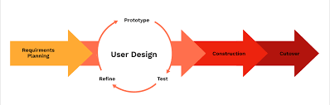

Gambar 2.1Model Rapid Application Development (RAD)
Adapun tahapan-tahapan RAD sebagai berikut :
2.2.7.1. Requirement planning
Tahap ini merupakan fase identifikasi dan negosiasi kebutuhan sistem antara pengembang dan seluruh stakeholder yang terlibat. Pada tahap ini dilakukan wawancara mendalam dengan guru BK, siswa, dan kepala sekolah untuk mendefinisikan fungsi-fungsi kritis sistem, batasan teknis, serta kriteria keberhasilan yang terukur (Fauzan & Sari, 2023).
2.2.7.2.User Design
Fase ini berfokus pada perancangan antarmuka dan alur kerja sistem melalui proses desain kolaboratif yang melibatkan pengguna akhir secara langsung. Prototipe interaktif dikembangkan dan diuji bersama calon pengguna dalam sesi iteratif, sehingga desain yang dihasilkan benar-benar merepresentasikan kebutuhan dan preferensi pengguna, bukan asumsi pengembang (Rahmawati & Nugroho, 2023).
2.2.7.3.Contruction
Tahap pembangunan sistem secara aktif di mana kode program ditulis berdasarkan desain yang telah disetujui. Dalam RAD, tahap ini berlangsung paralel dengan penyempurnaan desain yang terus-menerus berdasarkan umpan balik pengguna; pengembang dan pengguna bekerja dalam siklus pendek (sprint) yang menghasilkan komponen sistem yang dapat langsung diuji fungsionalitasnya (Nurhadi & Puspita, 2023).

2.2.7.4.Implementation
Fase terakhir mencakup pengujian menyeluruh (blackbox dan user acceptance testing), pelatihan pengguna, dan penerapan sistem ke lingkungan produksi. Pada fase ini juga dilakukan evaluasi menggunakan instrumen standar seperti System Usability Scale (SUS) untuk mengukur tingkat penerimaan dan kepuasan pengguna terhadap sistem yang dikembangkan (Hidayat & Kurniawan, 2024).
2.2.8 UML (United Modeling Language)
Unified Modeling Language (UML) adalah bahasa pemodelan standar yang digunakan untuk memvisualisasikan, menspesifikasikan, membangun, dan mendokumentasikan artefak sistem perangkat lunak. UML menyediakan sekumpulan notasi grafis yang konsisten untuk merepresentasikan berbagai aspek sistem dari sudut pandang yang berbeda-beda (Permana & Wijayanti, 2024).
Unified Modeling Language (UML) adalah alat bantu yang digunakan dalam pemodelan perangkat lunak untuk mendokumentasikan, memvisualisasikan,dan mengkomunikasikan desain sistem secara sistematis. UML menyediakan berbagai jenis diagram yang memungkinkan pemodelan aspek struktural dan perilaku sistem secara mendalam,seperti use case diagram,class diagram,activity diagram (Wasino, 2025).
2.2.8.1.Use Case
Diagram pertama yang dibuat adalah Use Case Diagram, yaitu diagram yang merepresentasikan hubungan antara aktor (pengguna) dengan sistem yang akan dibangun (Sri Anardani,Yessi Yunitasari 2023).
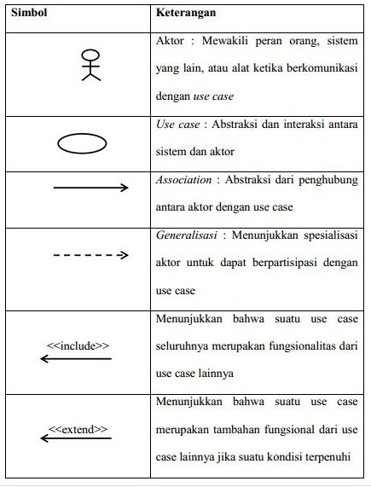

Gambar 2.2 Simbol Use Case Diagram

2.2.8.2.Class Diagram
Class Diagram adalah salah satu elemen penting dalam pemodelan sistem informasi, karena membantu memahami struktur data dan memberikan gambaran menyeluruh terhadap skema program, baik yang bersifat sederhana maupun kompleks. Melalui class diagram, pengembang dapat merancang bagan yang rinci dan sistematis dengan menunjukkan elemen-elemen kode spesifik yang dibutuhkan dalam suatu program (Jahpal, 2025)
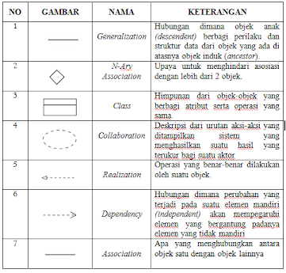
Gambar 2.3 Simbol Class Diagram

2.2.8.3.Activity Diagram
Diagram aktivitas menggambarkan tindakan yang dilakukan pengguna sistem. Diagram aktivitas dibuat dengan menggunakan alur kerja sistem dan proses bisnis sebagai dasar (Elsen, 2025)
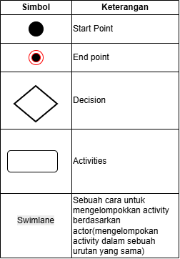
Gambar 2.4 Simbol Activity Diagram

2.2.9.Flowchart
Flowchart umumnya difungsikan untuk gambaran visual mengenai suatu proses produksi sehingga lebih mudah dipahami dengan melihat urutan langkahnya dari satu proses ke proses berikutnya (Kusumawati, 2024)
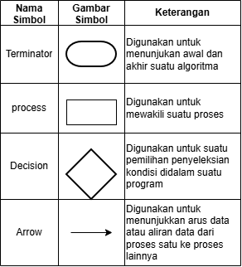
Gambar 2.5 Simbol Flowchart

2.2.10.Database
Sistem basis data merupakan sekumpulan data yang terhubung dan tersimpan secara bersama-sama pada suatu media, dan dikelola berdasarkan sebuah skema atau struktur tertentu, dengan menggunakan software dalam melakukan manipulasi data. Basis data dapat terdiri dari berbagai jenis data, termasuk teks, gambar, suara, dan angka. Data ini disimpan dalam tabel atau file, yang terdiri dari kolom dan baris. Setiap kolom mewakili tipe data tertentu, seperti teks atau angka, sedangkan setiap baris mewakili satu entitas atau objek yang direpresentasikan oleh data (Satyaninggrat, 2023)

BAB III
METODE PENELITIAN

3.1 Desain Penelitian
Penelitian ini menggunakan metode Rapid Application Development (RAD) sebagai pendekatan dalam pengembangan sistem. Metode RAD dipilih karena menekankan pada proses pengembangan perangkat lunak yang cepat melalui siklus iteratif dan keterlibatan aktif pengguna dalam setiap tahapan pengembangan. Pendekatan ini dinilai sesuai untuk perancangan sistem konseling berbasis website di lingkungan sekolah, karena memungkinkan penyesuaian sistem secara fleksibel berdasarkan kebutuhan pengguna, yaitu siswa, guru/konselor, dan administrator sekolah.
3.1.1Model Rapid Application Development (RAD)
Model Rapid Application Development (RAD) merupakan salah satu pendekatan dalam pengembangan aplikasi yang menekankan pada siklus perkembangany ang singkat dan bersifat iteratif.
Gambar 3.1 Model Rapid Application Development (RAD)
Secara umum, tahapan penelitian dengan metode RAD terdiri atas empat fase utama, yaitu: Perencanaan Kebutuhan (Requirement Planning), Perancangan Sistem (Design Workshop), Konstruksi (Construction), dan Implementasi (Cutover). Adapun penjelasan masing-masing tahapan adalah sebagai berikut:
1.Tahap Perencanaan Kebutuhan (Requirement Planning)
Tahap perencanaan kebutuhan merupakan fase awal dalam pengembangan sistem yang bertujuan untuk mengidentifikasi dan menganalisis kebutuhan pengguna secara menyeluruh. Pada tahap ini dilakukan proses pengumpulan data melalui observasi, wawancara, serta penyebaran kuesioner kepada pihak-pihak terkait, seperti guru Bimbingan dan Konseling (BK), siswa, dan pihak manajemen sekolah.

2.Tahap Perancangan Sistem (Design Workshop)
Tahap perancangan sistem (Design Workshop) merupakan fase lanjutan setelah proses identifikasi kebutuhan pada tahap Requirement Planning. Pada tahap ini, peneliti bersama pengguna sistem (guru Bimbingan dan Konseling, siswa, serta admin) melakukan proses perancangan sistem secara kolaboratif dan partisipatif.
Dalam pendekatan RAD, tahap perancangan dilakukan secara iteratif melalui pengembangan prototype. Artinya, sistem tidak langsung dikembangkan secara final, melainkan diawali dengan pembuatan rancangan awal yang kemudian diuji, dievaluasi, dan disempurnakan secara berulang hingga mencapai bentuk yang optimal dan sesuai dengan kebutuhan pengguna.
Adapun kegiatan yang dilakukan pada tahap ini meliputi beberapa aspek penting sebagai berikut:
a.Use Case Diagram
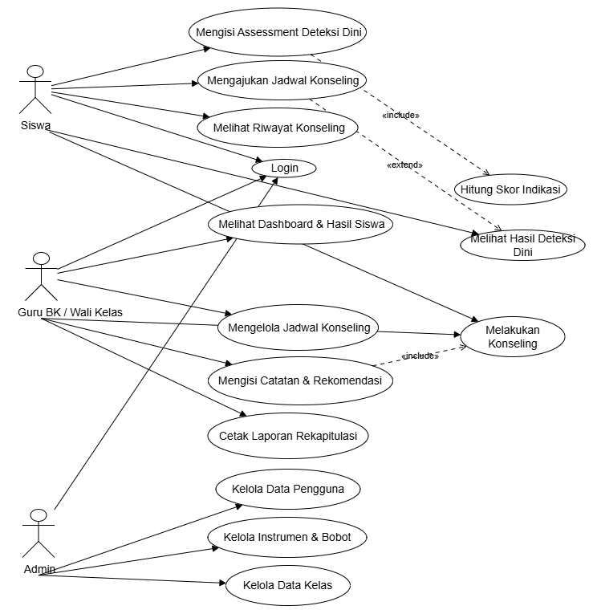
Gambar 3.2 Use Case Diagram Admin,Guru Bk,Siswa
Berikut adalah penjelasan mengenai komponen aktor, daftar use case, dan hubungan antar-fitur.
- Aktor dalam Sistem
- Siswa: Pengguna utama yang memanfaatkan layanan deteksi dini dan pengajuan konseling.
- Guru BK / Wali Kelas: Pihak pengelola layanan konseling yang memantau perkembangan siswa dan memproses jadwal konseling.
- Admin: Pengelola sistem yang mengurus data master dan konfigurasi aplikasi.
- Daftar dan Hubungan Use Case
- Fitur Umum (Login & Dashboard)
- Login: Diakses oleh Siswa, Guru BK / Wali Kelas, dan Admin untuk masuk ke dalam sistem.
- Melihat Dashboard & Hasil Siswa: Diakses oleh Siswa dan Guru BK / Wali Kelas untuk memantau ringkasan data atau hasil deteksi.
- Aktivitas Siswa
- Mengisi Assessment Deteksi Dini: Siswa mengisi formulir atau tes awal. Proses ini secara otomatis memicu fungsi Hitung Skor Indikasi (relasi <<include>>).
- Melihat Hasil Deteksi Dini: Fitur opsional/tambahan (relasi <<extend>>) yang dapat diakses oleh siswa dari alur Mengajukan Jadwal Konseling atau Melihat Riwayat Konseling.
- Mengajukan Jadwal Konseling: Siswa mengajukan permohonan sesi konseling.
- Melihat Riwayat Konseling: Siswa melihat daftar sesi konseling yang pernah dilakukan.
- Aktivitas Guru BK / Wali Kelas
- Mengelola Jadwal Konseling: Mengatur, menerima, atau menjadwalkan permohonan konseling dari siswa.
- Melakukan Konseling: Pelaksanaan proses konseling antara Guru BK/Wali Kelas dan siswa.
- Mengisi Catatan & Rekomendasi: Dilakukan bersamaan atau merupakan bagian mutlak dari proses Melakukan Konseling (relasi <<include>>).
- Cetak Laporan Rekapitulasi: Mencetak ringkasan laporan hasil konseling dan deteksi siswa.
- Aktivitas Admin
- Kelola Data Pengguna: Mengatur akun siswa, guru, maupun admin.
- Kelola Instrumen & Bobot: Mengatur soal, kuisioner, atau bobot penilaian untuk assessment deteksi dini.
- Kelola Data Kelas: Mengatur data pembagian kelas dan siswa.

b.Class Diagram

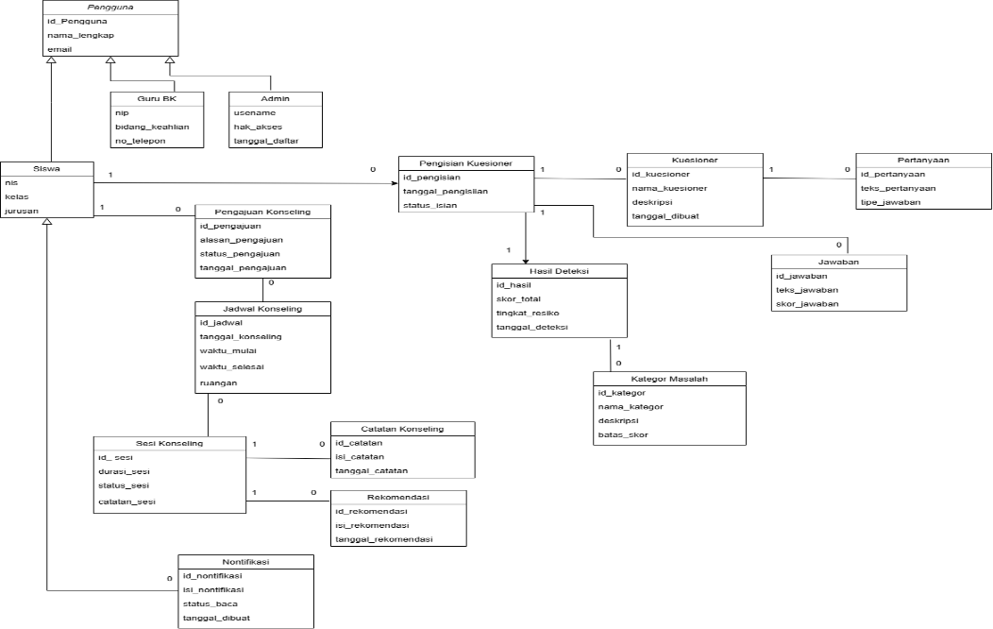
Gambar 3.5 Class Diagram

Penjelasan mengenai sistem class diagram:
1. Struktur Pengguna dan Akses
- Pengguna: Kelas utama (superclass) yang menampung data dasar pengguna seperti ID, nama lengkap, dan email.
- Siswa: Turunan dari Pengguna yang menyimpan identitas NIS, kelas, dan jurusan. Guru BK: Turunan dari Pengguna yang menyimpan NIP, bidang keahlian, dan nomor telepon.
- Admin: Turunan dari Pengguna yang mengelola sistem dengan atribut username, hak akses, dan tanggal daftar.
2. Alur Bimbingan dan KonselingPengajuan
- Konseling: Menampung permohonan konseling dari Siswa beserta alasan, status, dan tanggal pengajuan.
- Jadwal Konseling: Mengatur waktu, tanggal, dan lokasi/ruangan konseling berdasarkan pengajuan yang diproses.
- Sesi Konseling: Merekam pelaksanaan jalannya konseling, durasi, status sesi, dan catatan umum.
- Catatan Konseling: Berisi rincian evaluasi atau rekam medis konseling dari suatu Sesi Konseling.
- Rekomendasi: Berisi opsi saran atau tindak lanjut yang diberikan setelah Sesi Konseling selesai.
3. Alur Kuesioner dan Hasil Deteksi
- Kuesioner: Master data yang memuat nama kuesioner, deskripsi, dan tanggal pembuatan.
- Pertanyaan: Daftar butir pertanyaan dan tipe jawaban yang ada di dalam suatu Kuesioner.
- Jawaban: Opsi pilihan jawaban beserta bobot/skor jawabannya.
- Pengisian Kuesioner: Merekam aktivitas pengerjaan kuesioner oleh Siswa.
- Hasil Deteksi: Menghitung skor total dan menentukan tingkat risiko dari Pengisian Kuesioner.
- Kategori Masalah: Mengelompokkan jenis masalah siswa berdasarkan batas skor hasil deteksi.
4. Fitur Pendukung
- Notifikasi: Mengirimkan pesan atau informasi pemberitahuan langsung kepada Siswa.
c.Activity Diagram
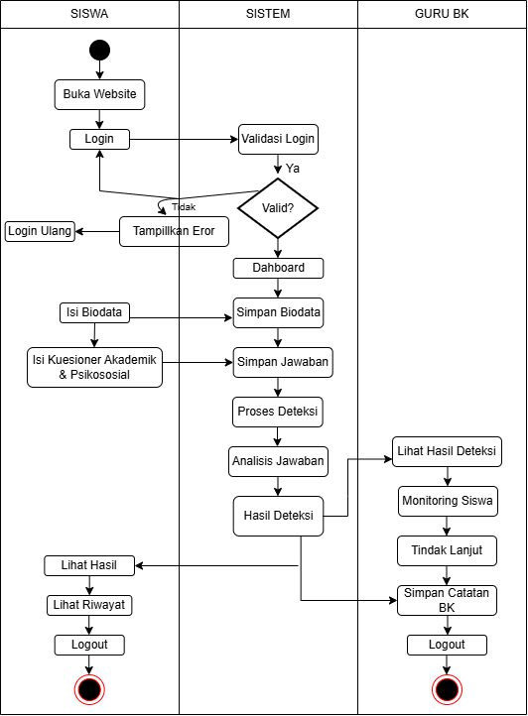
Gambar 3.6 Activity Diagram
Tabel 3.2 Penjelasan Activity Diagram
Tahapan | Aksi Siswa | Respon Sistem | Aksi Guru BK
1.Akses & Login | Buka website dan melakukan login. | Memvalidasi login.  Tidak Valid: Menampilkan eror, siswa diminta login ulang.  - Valid: Membuka Dashboard. | -
2.Pengisian Data | Mengisi biodata dan kuesioner akademik/psikososial. | Menyimpan biodata dan jawaban kuesioner. | -
3.Pemrosesan Data | - | Melakukan proses deteksi dan analisis jawaban untuk menghasilkan Hasil Deteksi. | -
4.Tindak Lanjut | Membuka fitur "Lihat Hasil" dan "Lihat Riwayat". | Menampilkan hasil deteksi ke Siswa dan Guru BK. | - Menerima dan melihat hasil deteksi.  - Melakukan monitoring siswa.  - Melakukan tindakan lanjut.
5.Penyelesaian | Melakukan Logout (Selesai). | Menyimpan catatan BK yang dimasukkan Guru BK. | - Memasukkan dan menyimpan catatan BK.  - Melakukan Logout (Selesai).

d.Flowchart Sistem Admin dan Guru BK
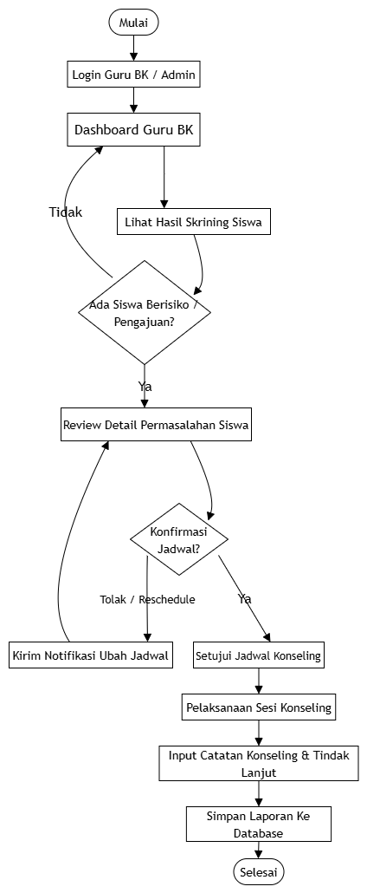

Gambar 3.7 Flowchart Sistem Admin dan Guru BK
Berikut beberapa hal yang menjelaskan flowchart sistem admin dan guru BK:
- Awal Proses: Pengguna melakukan Login Guru BK / Admin untuk masuk ke sistem.
- Dashboard Utama: Setelah berhasil masuk, pengguna akan diarahkan ke Dashboard Guru BK.
- Melihat Skrining: Guru BK memilih menu Lihat Hasil Skrining Siswa.
- Pengecekan Pertama: Sistem memeriksa "Ada Siswa Berisiko / Pengajuan?":
- Tidak: Jalur kembali ke Dashboard Guru BK.
- Ya: Lanjut ke tahap Review Detail Permasalahan Siswa.
- Pengecekan Kedua: Setelah melihat detail, dilakukan Konfirmasi Jadwal?:
- Tolak / Reschedule: Mengalir ke Kirim Notifikasi Ubah Jadwal, lalu kembali ke Review Detail Permasalahan Siswa.
- Ya: Lanjut ke Setujui Jadwal Konseling.
- Pelaksanaan & Pencatatan:
- Melakukan Pelaksanaan Sesi Konseling.
- Melakukan Input Catatan Konseling & Tindak Lanjut
- Sistem melakukan Simpan Laporan Ke Database.
- Akhir Proses: Alur kerja berakhiri pada Selesai.

e.Flowchart Sistem Siswa
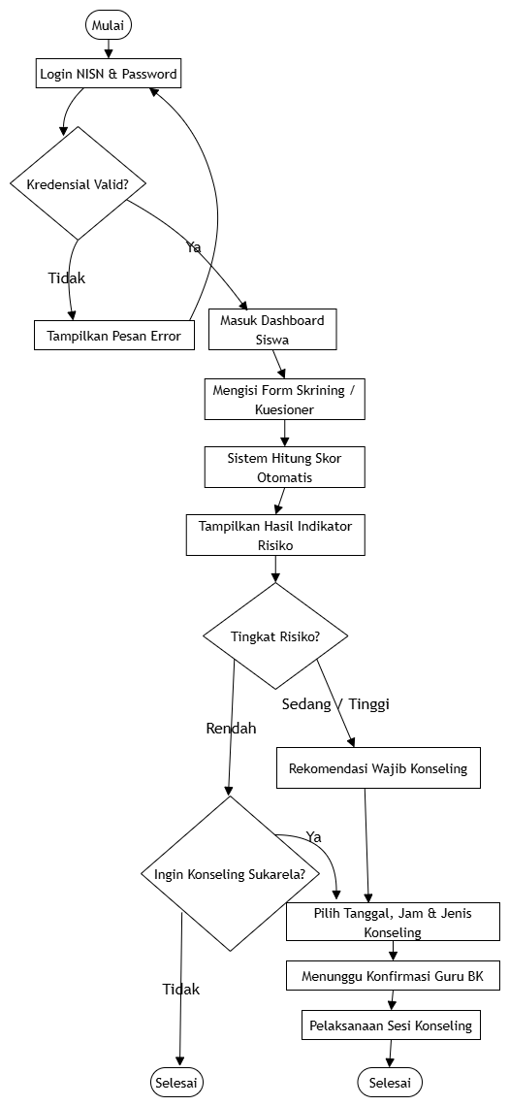
Gambar 3.8 Flowchart Sistem Siswa
Berikut penjelasan alur flowchart secara rinci:
1. Autentikasi Pengguna (Login)
- Mulai: Proses diawali dengan mengakses sistem.
- Login NISN & Password: Siswa memasukkan data NISN dan kata sandi.
- Kredensial Valid?: Sistem memverifikasi data login:
- Tidak: Jika data salah, sistem menampilkan pesan error dan mengembalikan siswa ke halaman login.
- Ya: Jika data sesuai, siswa berhasil masuk ke halaman Dashboard Siswa.
2. Skrining dan Penilaian Risiko
- Siswa mengisi Form Skrining / Kuesioner yang tersedia.
- Setelah diisi, Sistem Hitung Skor Otomatis akan memproses jawaban.
- Sistem lalu Tampilkan Hasil Indikator Risiko berdasarkan skor yang diperoleh.
3. Evaluasi Tingkat Risiko & Keputusan Konseling
- Sistem mengevaluasi Tingkat Risiko siswa:
- Sedang / Tinggi: Siswa mendapatkan Rekomendasi Wajib Konseling dan langsung diarahkan ke tahap penjadwalan.
- Rendah: Siswa diberi pilihan melalui pertanyaan Ingin Konseling Sukarela?:
- Tidak: Proses selesai tanpa sesi konseling.
- Ya: Siswa lanjut ke tahap penjadwalan konseling.
4. Penjadwalan dan Pelaksanaan Konseling
- Siswa Pilih Tanggal, Jam & Jenis Konseling.
- Sistem memproses pengajuan dan masuk ke status Menunggu Konfirmasi Guru BK.
- Setelah dikonfirmasi, dilakukan Pelaksanaan Sesi Konseling.
- Selesai: Seluruh rangkaian proses berakhir.
3. Tahap Konstruksi (Construction)
Tahap konstruksi (Construction) merupakan fase implementasi teknis dari rancangan sistem yang telah disusun dan disepakati pada tahap Design Workshop. Pada tahap ini, seluruh hasil perancangan—baik model sistem, desain basis data, maupun rancangan antarmuka—diterjemahkan ke dalam bentuk sistem yang nyata melalui proses pengkodean (coding). Dengan kata lain, tahap konstruksi merupakan proses realisasi desain menjadi aplikasi sistem konseling berbasis website yang dapat dijalankan.
1.Pengujian Sistem Secara Internal
Setelah proses pengkodean dan integrasi selesai, dilakukan pengujian sistem secara internal untuk memastikan setiap fungsi berjalan dengan baik. Pengujian ini meliputi:
- Unit Testing, yaitu pengujian pada setiap modul atau komponen sistem secara terpisah untuk memastikan tidak terdapat kesalahan logika atau fungsi.
- Integration Testing, yaitu pengujian terhadap keterhubungan antar modul untuk memastikan sistem bekerja secara terintegrasi tanpa konflik atau kesalahan data.
Pengujian dilakukan secara sistematis untuk mengidentifikasi potensi kesalahan sebelum sistem digunakan oleh pengguna secara langsung.
2.Perbaikan Kesalahan (Debugging)
Apabila dalam proses pengujian ditemukan kesalahan atau ketidaksesuaian fungsi, maka dilakukan proses debugging. Debugging bertujuan untuk:
- Mengidentifikasi sumber kesalahan.
- Memperbaiki kesalahan kode program.
- Mengoptimalkan kinerja sistem.
- Memastikan stabilitas aplikasi.
Proses ini dilakukan hingga sistem dinyatakan berjalan sesuai dengan spesifikasi kebutuhan yang telah ditetapkan.
4.Tahap Implementasi (Cutover)
Tahap implementasi merupakan fase akhir dalam metode RAD, dimana sistem yang telah selesai dikembangkan diujicobakan dan diterapkan di lingkungan sekolah. Pada tahap ini dilakukan pengujian sistem secara menyeluruh (system testing) untuk memastikan bahwa sistem berjalan sesuai dengan kebutuhan dan spesifikasi yang telah ditetapkan.
Kegiatan pada tahap implementasi meliputi:
- Instalasi sistem pada server atau hosting.
- Uji coba sistem oleh pengguna (user acceptance test).
- Evaluasi tingkat kelayakan dan penerimaan sistem.
- Penyempurnaan sistem berdasarkan hasil evaluasi.
Hasil akhir dari tahap ini adalah sistem konseling berbasis website yang siap digunakan sebagai media deteksi dini permasalahan akademik dan psikososial siswa di sekolah.
3.2 Instrumen Penelitian

Sebagai bagian dari kerangka metodologi yang sistematis, penelitian ini akan mengimplementasikan beberapa perangkat pengumpul data yang relevan dengan variabel penelitian, yang terdiri atas:

3.1 Tabel Instrumen Penelitian
No | Jenis Perangkat | Perangkat dan Spesifikasi
1 | Perangkat Keras  (hardware) | a.Laptop Axioo MyBook Hype 1  - Processor Intel(R) Celeron(R) N4020  - 1.10 GHz  - RAM 4.00 GB  - Hard disk 500 GB
1 | Perangkat Keras  (hardware) | b.Samsung A07  - Processor MediaTek Helio G99  - RAM 4.00 GB  - Penyimpanan Internal 128 GB
2 | Perangkat Lunak  (software) | a.Sistem Operasi Windows10  b. Web Server(XAMPP)  c.PHP dan JavaScript  d. Database MySQL  e. Visual Studio Code  f.Web Browser (Google Chrome atau Microsoft Edge)

3.3 Metode Pengumpulan Data.
Metode pengumpulan data dalam penelitian ini dilakukan secara sistematis untuk memperoleh informasi yang akurat dan relevan dalam perancangan Sistem Konseling Berbasis Website untuk Deteksi Dini Permasalahan Akademik dan Psikososial pada SMA Negeri 5 MBD. Adapun teknik yang digunakan adalah sebagai berikut:
- Observasi
Observasi dilakukan dengan cara mengamati secara langsung proses layanan konseling yang berlangsung di sekolah. Kegiatan ini bertujuan untuk memahami alur kerja layanan bimbingan dan konseling, mekanisme pencatatan data, serta kendala yang dihadapi dalam pelaksanaan konseling. Melalui observasi, peneliti dapat mengidentifikasi kebutuhan sistem secara nyata berdasarkan kondisi lapangan, sehingga sistem yang dirancang sesuai dengan prosedur dan karakteristik lingkungan sekolah.
- Wawancara
Wawancara dilakukan secara terstruktur kepada guru Bimbingan dan Konseling (BK) serta pihak manajemen sekolah. Teknik ini bertujuan untuk memperoleh informasi yang lebih mendalam mengenai kebutuhan sistem, permasalahan yang sering terjadi, serta harapan pengguna terhadap sistem yang akan dikembangkan.
- Kuesioner (Angket)
Angket atau kuesioner digunakan sebagai instrumen untuk mengumpulkan data secara kuantitatif. Kuesioner pertama bertujuan untuk mengidentifikasi kondisi akademik dan psikososial siswa melalui indikator yang telah ditentukan. Kuesioner kedua digunakan untuk mengukur tingkat kelayakan dan penerimaan sistem setelah implementasi, baik dari aspek kemudahan penggunaan, manfaat, maupun efektivitas sistem dalam membantu layanan konseling.

3.4. Objek Penelitian

Objek penelitian ini adalah siswa dan guru Bimbingan dan Konseling (BK) pada SMA Negeri 5 Maluku Barat Daya yang berlokasi di Kabupaten Maluku Barat Daya. Pemilihan objek tersebut didasarkan pada kesesuaiannya dengan tujuan penelitian, yaitu pengembangan sistem konseling berbasis website untuk deteksi dini permasalahan akademik dan psikososial.

Siswa berperan sebagai pengguna utama sistem, khususnya dalam pengisian kuesioner dan pengajuan layanan konseling. Guru BK berperan dalam menganalisis data serta memberikan tindak lanjut terhadap hasil deteksi. Dengan demikian, objek penelitian ini relevan untuk mendukung efektivitas implementasi sistem yang dikembangkan.

3.4.1 Lokasi Penelitian
Penelitian ini dilaksanakan di SMA Negeri 5 Maluku Barat Daya yang beRADa di Kabupaten Maluku Barat Daya, Provinsi Maluku. Penentuan lokasi penelitian didasarkan pada pertimbangan bahwa sekolah tersebut memerlukan sistem yang mampu menunjang pelaksanaan layanan konseling secara lebih sistematis dan efektif, terutama dalam upaya mendeteksi permasalahan akademik dan psikososial siswa sejak tahap awal.

3.4.2 Dasar - dasar Pemelihan Lokasi Penelitian
Penelitian dilaksanakan di SMA Negeri 5 Maluku Barat Daya (MBD) dengan beberapa pertimbangan sebagai berikut:
- Proses layanan konseling masih dilakukan secara manual.
- Belum tersedia sistem berbasis website untuk mendukung deteksi dini permasalahan siswa.
- Dibutuhkan sistem yang dapat membantu guru BK dalam mendokumentasikan dan memonitor perkembangan siswa secara terstruktur.
- Sekolah memiliki kebutuhan akan sistem yang dapat meningkatkan efektivitas layanan konseling.
Dengan demikian, lokasi ini dinilai relevan dan sesuai dengan tujuan penelitian, yaitu merancang dan membangun sistem konseling berbasis website untuk mendukung deteksi dini permasalahan akademik dan psikososial siswa

BAB IV
JADWAL PELAKSANAAN
 | No | Nama Kegiatan | Bulan
 | No | Nama Kegiatan | 1 | 2 | 3 | 4 | 5 | 6 | 7 | 8 | 9 | 10 | 11 | 12
 | Persiapan:
 | 1 | Wawancara |  |  | V
 | 2 | Observasi |  |  | V
 | 3 | Dokumentasi |  |  | V
 | Pelaksanaan :
 | 3 | Perancangan kebutuhan |  |  |  | V
 | 4 | Desain Sistem |  |  |  | V
 | 5 | Pengembangan |  |  |  | V
 | 6 | Implementasi |  |  |  | V

Daftar Pustaka
Elsen, R. (2025). Rancang Bangun Telegram Chatbot Informasi Puskesmas Cilimus. Jurnal Algoritma, Institut Teknologi Garut, 1–11.
Fahyuni, E. F., Romadlon, D. A., Hadi, N., Haris, M. I., & Kholifah, N. (2020). Model aplikasi cybercounseling Islami berbasis website untuk meningkatkan self-regulated learning siswa SMA. Jurnal Inovasi Teknologi Pendidikan, 7(1), 93–104.
Hidayati, Suhardi, S., Irfan, D., Ambiyar, & Melyanti, R. (2020). Sistem Informasi Pelanggaran Siswa Berbasis Web Menggunakan Rapid Application Development. INTECOMS: Journal of Information Technology and Computer Science, 3(2), 234–242.
Jahpal, H. (2025). Perancangan Sistem Informasi Penyewaan Bus Berbasis Web di PT. Dzakki Buana Tour. Jurnal Computer Science and Information Technology (CoSciTech), 292–302.
Kusumawati, F. I. (2024). Pengembangan Media Pembelajaran E-modul Interaktif pada Mata Pelajaran Orientasi Dasar PPLG Materi Flowchart. Universitas Negeri Malang, 1–8.
Lukman Santoso, J. A. (2022). Pengembangan Sistem Informasi Akademik Berbasis Website Menggunakan Metode Rapid Application Development (RAD). Jurnal Ilmiah Elektronika dan Komputer, 250–259.
Lutvia Nur Khasanah, I. U. (2022). Desain Aplikasi Sistem Informasi Bimbingan Konseling. Jurnal Teknologi dan Sistem Informasi Bisnis, 371–376.
Marisa, V. M. (2024). Penerapan Model Prototype Rancang Bangun Sistem Bimbingan Konseling Berbasis Web pada SMK Muhammadiyah 3 Pekanbaru. Jurnal Ilmu Komputer dan Sistem Informasi (JIKOMSI), 254–263.
Masaid, A. J., Suseno, P., Al Raidhan, M. A., & Setiawan, I. (2024). Rancang Bangun Sistem Informasi Layanan Masyarakat Menggunakan Model Rapid Application Development (RAD) Studi Kasus Desa Harjatani. Jurnal Digit, 14(2), 179–187.
Noviza, N. (2022). Model Layanan Bimbingan Konseling Berbasis Web dalam Mengatasi Keterbatasan Fungsi dan Peranan Penasehat Akademik. Ghaidan: Jurnal Bimbingan Konseling Islam & Kemasyarakatan, 24–31.
Nurman Hidayat, K. H. (2021). Penerapan Metode Rapid Application Development (RAD). Jurnal Sistem Informasi, 1–10.
Nurul Adela, N. (2025). Cyber Counseling Sebagai Metode Meningkatkan Layanan Bimbingan. Jurnal Penelitian Ilmu-Ilmu Sosial, 113–117.
Putra, B. E. (2023). Rancang Bangun Sistem Informasi Bimbingan Konseling Berbasis Web Pada SMA N 01 Sindang Danau. Journal of Artificial Intelligence and Technology Information (JAITI), 123–129.
Putri, M. S. (2025). Pentingnya Bimbingan dan Konseling dalam Menunjang. Jurnal Pendidikan Widyaswara Indonesia, 173–177.
Satyaninggrat, L. M. (2023). Analisis Pemodelan Data Flow Diagram pada Sistem Basis Data Wisata Kuliner di Kota Balikpapan. Institut Riset dan Publikasi Indonesia, 1–11.
Shabrina, P. H. (2024). Rancang Bangun Sistem Informasi Inventory Menggunakan Metode Rapid. Jurnal Ilmiah Informatika, 1–9.
Tefana, I. P. E. G., Winetra, I. W. C., & Ariawan, M. P. A. (2023). Rancang Bangun Sistem E-Konseling dan Reservasi Konselor di SMA Negeri 5 Denpasar Berbasis Website. Tugas Akhir, Program Studi D3 Manajemen Informatika, Politeknik Negeri Bali, 18–27.
Wasino, R. (2025). Implementasi Unified Modeling Language dalam Perancangan Aplikasi Manajemen Organisasi Dharmayana. Jurnal Ilmu Komputer dan Sistem Informasi, 1–7.
Wulandari, T. (2022). Rancang Bangun Sistem Pemesanan Wedding Organizer Menggunakan Metode RAD di Shofia Ahmad Wedding. Jurnal Rekayasa Informasi, 79–85.

